Ulm, 22.07.2019

TyreSystem holt Experten für Lkw- und Motorradreifen an Bord

Die RSU GmbH, Betreiberin der Großhandelsplattform TyreSystem, erweiterte Anfang Juni ihr Produktmanagement um zwei neue Teammitglieder und treibt so ihren Ausbau zum Expertenshop weiter voran.
Dirk Gleinser wird sich als Produktmanager um das Lkw-Reifen-Sortiment kümmern, während Maximilian Boll für das Segment Motorrad-Reifen verantwortlich ist. In der jeweiligen Position arbeiten beide eng mit europäischen Lieferanten zusammen, unterstützen die Vertriebsaktivitäten und fördern die Optimierung des B2B-Portals in ihrem Bereich. Zusätzlich werden sie das jeweilige Reifenportfolio ausbauen und TyreSystem-Kunden als Spezialisten in Sachen Lkw- und Motorradreifen telefonisch zur Verfügung stehen.
Dirk Gleinser, früher Verkaufsleiter Key-Account-Management für Nutzfahrzeugkunden bei Pneuhage Unternehmensgruppe, kann auf mehr als 20 Jahre Lkw-Vertriebserfahrung zurückblicken. Der 42-jährige ist bestens vertraut mit den Anforderungen und Bedürfnissen der Lkw- und Nutzfahrzeugbranche und zählt mit seinem umfassenden Fachwissen zu den Experten im Lkw-Reifengeschäft. Maximilian Boll, gelernter Groß- und Außenhandelskaufmann, konnte zuvor bei der REIFF Reifen- und Autotechnik GmbH in der Kundenberatung wertvolle Erfahrung sammeln.

„Wir wollen unseren Kunden für jeden Produktbereich einen Experten zur Seite stellen. Dirk und Maximilian sind eine wichtige Unterstützung und wir freuen uns beide in unserem Team zu haben“, sagt Simon Reichenecker, Geschäftsführer der RSU GmbH. „Wir haben viele Pläne in den Bereichen Motorrad und Lkw und können diese jetzt mit unserem qualifizierten Produktmanagement-Zuwachs umsetzen”, so Reichenecker weiter.

. . . . . . . . . . . . . . . . . . . . . . . . . . . . . . . . . . . . . . . . . . . . . . . . .

Über TyreSystem

Seit 2007 bietet das B2B-Onlineportal unter www.tyresystem.de seinen Kunden kostenlos eine der einfachsten Lösungen für den Online-Reifenhandel am Markt. Eine Vielzahl praktischer Funktionen und Module sowie Schnittstellen zu vielen ERP-Systemen der Reifenbranche vereinfachen die tägliche Geschäftsabwicklung von Reifenhändlern, Kfz-Betrieben oder Autohäusern. Das mittelständische Unternehmen wächst seit mehreren Jahren rasant und hat seinen Sitz im schwäbischen St. Johann sowie einen Standort in Ulm.
. . . . . . . . . . . . . . . . . . . . . . . . . . . . . . . . . . . . . . . . . . . . . . . . . . . . . . . . .

Bildmaterial:

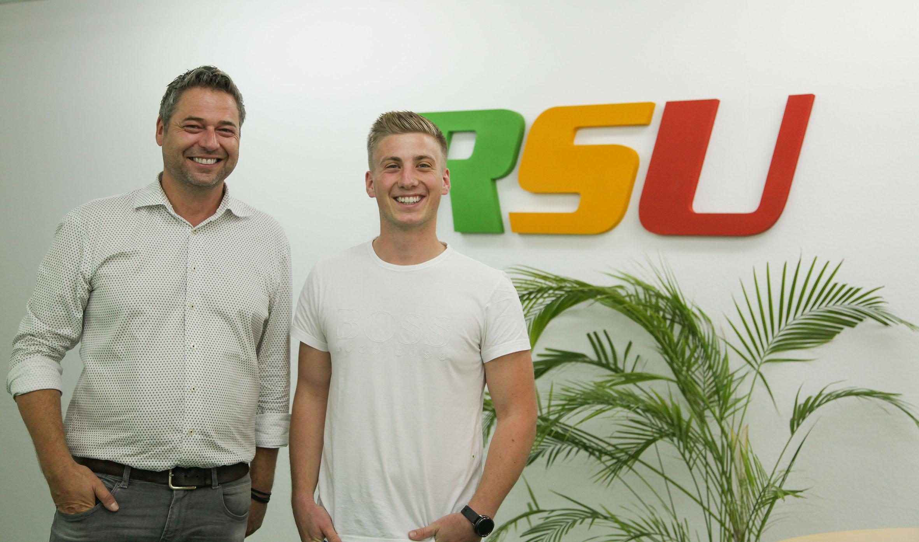 |  | Dateiname:  Bildtitel: | tyresystem-gleinser-boll.jpg  Dirk Gleinser (links) und Maximilian Boll verstärken die RSU GmbH am Standort Ulm.

. . . . . . . . . . . . . . . . . . . . . . . . . . . . . . . . . . . . . . . . . . . . . . . . . . . . . . . . .

Weitere Informationen erhalten Sie unter www.tyresystem.de
oder gerne auch persönlich bei:

Rebecca Rohmeder
Öffentlichkeitsarbeit & Social Media
Telefon: 07122 / 82593 -611
E-Mail: rebecca.rohmeder@rsu-reifen.de

